Министерство науки и высшего образования Российской Федерации

Обнинский институт атомной энергетики НИЯУ МИФИ

РАБОЧАЯ ДОКУМЕНТАЦИЯ

Руководство пользователя

«Система ежедневных предсказаний на основе расклада карт Таро»

Выполнили:

Петровская Я. В.

Рязанцева А. Е.

Группа: М-Б21

Обнинск 2024г.

Оглавление

1.ВВЕДЕНИЕ 3

1.1. Область применения 3

1.2. Краткое описание возможностей 3

2. НАЗНАЧЕНИЕ И УСЛОВИЯ ПРИМЕНЕНИЯ 3

2.1. Назначение 3

2.2.Условия применения 3

3.ОПИСАНИЕ ОПЕРАЦИЙ 4

3.1.Запуск «TaroApp» для посетителей 4

3.1.1.Первоначальное окно 4

3.1.2. Главное окно 5

3.1.2.1. Статус «Расклад» 5

3.1.2.2. Статус «Результат» 6

1. ВВЕДЕНИЕ
   1. Область применения

«TaroApp» — это система, позволяющая совершать расклад на картах Таро и получать предсказание.

* 1. Краткое описание возможностей

«TaroApp» обеспечивает выполнение следующих основных функций:

* «Начать расклад» - начинается расклад: случайные 4 карты из колоды;
* «Выбор карты» - возможность нажать на любую из предложенных карт;
* «Демонстрация результата» - вывод значения карты в специально отведенное окно;
* «Начать заново» - возвращение к первоначальному состоянию перед началом расклада;

1. НАЗНАЧЕНИЕ И УСЛОВИЯ ПРИМЕНЕНИЯ
   1. Назначение

«TaroApp» предназначена для автоматизации расклада на картах Таро

* 1. Условия применения

«TaroApp» может эксплуатироваться и выполнять заданные функции при соблюдении требований, предъявляемых к техническому, системному и прикладному программному обеспечению.

1. ОПИСАНИЕ ОПЕРАЦИЙ
   1. Запуск «TaroApp» для посетителей
      1. Первоначальное окно

Рисунок 1. Окно начала

При запуске приложения для пользователей открывается окно с возможностью начать расклад.

3.1.2. Главное окно

3.1.2.1. Статус «Расклад»

Вкладка «Расклад» содержит 4 случайные карты из колоды Таро. Пользователю предлагается выбрать любую из них.

Рисунок 2. Вкладка «Расклад»

3.1.2.2. Статус «Результат»

Вывод предсказания на день, основанный на значении выбранной карты.

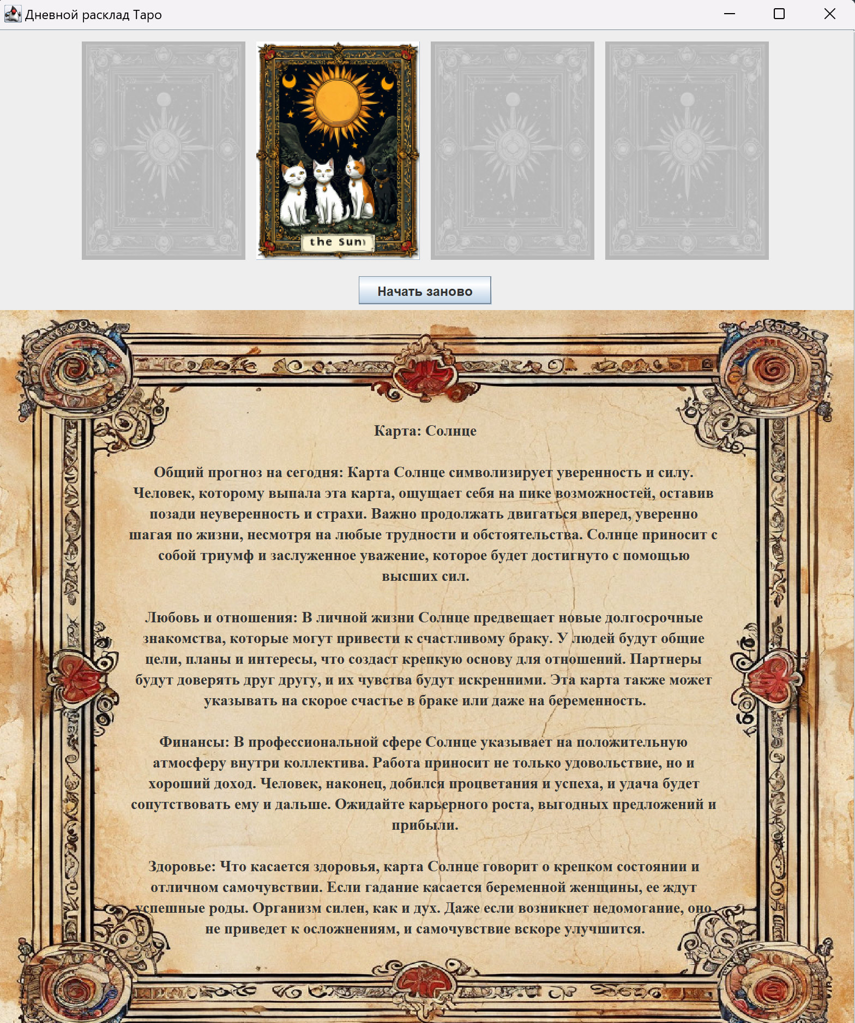

Рисунок 3. Статус «Результат»